**DAS CÉLULAS AOS SISTEMAS- PARTE 1-29/06**

**ORIENTAÇÕES:** VOCÊS FARÃO NO CADERNO COM DATA, TÍTULO, COPIAR AS QUESTÕES E RESPONDER; QUALQUER DÚVIDA CHAMAR NO PV.

Compreenda os diferentes níveis de organização do corpo humano e aprenda a diferenciar células, tecidos, órgãos, sistemas e organismo.O corpo dos seres vivos apresenta uma complexa organização, que vai desde a menor estrutura viva até complexos sistemas interligados. Vamos compreender melhor os **níveis de organização do nosso corpo**? O corpo humano é formado por várias **células** que desempenham as mais variadas funções. Elas constituem a menor parte viva do nosso organismo, podendo ser chamadas de “unidades básicas da vida”.Como somos seres pluricelulares, somos formados por mais de uma célula. Quando há um conjunto de células realizando a mesma função e com características semelhantes, ocorre a formação de um **tecido**. Nosso corpo é formado por vários tecidos, tais como o epitelial, conjuntivo, muscular e nervoso, que são extremamente importantes. O tecido sanguíneo, por exemplo, é formado pelo plasma, diferentes tipos de células (hemácias e leucócitos) e alguns fragmentos de célula (plaquetas), apresentando como função principal o transporte de nutrientes e oxigênio para todo o corpo.

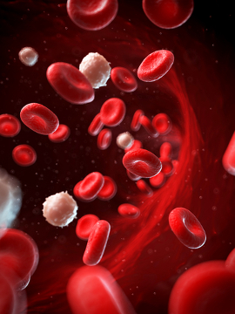O tecido sanguíneo apresenta várias células semelhantes que trabalham para, principalmente, levar oxigênio e nutrientes para outras células

Os tecidos do corpo organizam-se e formam os órgãos, importantes unidades anatômicas. O coração, por exemplo, é formado principalmente por tecido muscular, que controla suas contrações, fazendo com que o bombeamento de sangue aconteça.

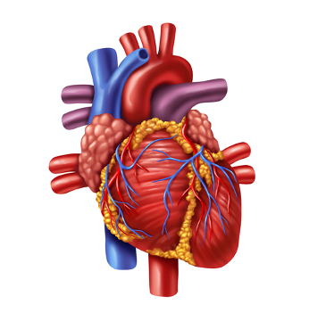O coração é um órgão formado principalmente por tecido muscular

Vários órgãos interligados e realizando funções que juntas contribuem para um determinado objetivo formam os sistemas. Imagine novamente o coração. Ele será responsável por bombear sangue com nutrientes e oxigênio pelo nosso corpo, entretanto, ele precisa de vasos sanguíneos para que isso ocorra. Observe que o coração, os vasos sanguíneos e o sangue estão trabalhando em prol de um único objetivo, formando, assim, o sistema cardiovascular.Nosso corpo não é formado apenas por um sistema, há o sistema excretor, respiratório, cardiovascular, digestório, nervoso, muscular, urinário, reprodutor, esquelético e tegumentar. Todos eles trabalham juntos com o objetivo de nos manter vivos e saudáveis. Esse conjunto de sistemas forma o nosso corpo, o nosso organismo.

Podemos resumir a organização do nosso corpo da seguinte maneira:

-Diversas células juntas e realizando uma determinada função formam os tecidos.

-Os tecidos, por sua vez, reúnem-se e formam órgãos.

- Esses órgãos formam sistemas que trabalham em prol de um mesmo objetivo.

- Por fim, os sistemas trabalham juntos para formar o organismo.

Observe a seguir um pequeno esquema com os níveis de organização do nosso corpo:

https://escolakids.uol.com.br/upload/image/nives-de-organizacao.jpg  
O esquema acima demonstra os níveis de organização do nosso corpo

SISTEMA RESPIRATÓRIO

O **sistema respiratório** é o sistema do corpo responsável por garantir a captação do oxigênio presente no ar e a eliminação do gás carbônico do[nosso corpo.](https://escolakids.uol.com.br/ciencias/corpo-humano.htm) O nosso sistema respiratório é formado por:

* **Cavidade nasal;**
* **Faringe;**
* **Laringe;**
* **Traqueia;**
* **Brônquios;**
* **Bronquíolos;**
* **Alvéolos pulmonares.**

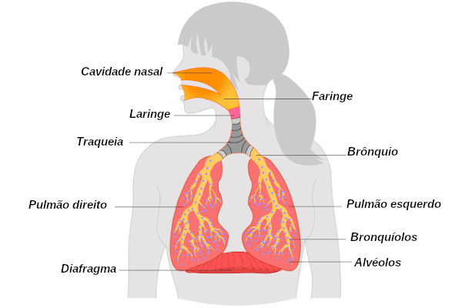

SISTEMA DIGESTÓRIO

Ele é responsável pela**transformação dos alimentos que ingerimos em substâncias bem pequenas, fazendo com que seus nutrientes sejam levados pelo sangue a todo o nosso corpo.** Depois disso, **o que não tem utilidade para o organismo é eliminado pelas fezes**.A esse processo, damos o nome de **digestão**. Graças a ela, temos **energia** para brincarmos, estudarmos, enfim, para fazermos as nossas atividades diárias.Os órgãos que compõem o sistema digestório são: **boca, faringe, esôfago, estômago, intestino delgado, intestino grosso e ânus.**

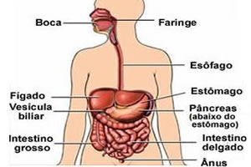

SISTEMA CARDIOVASCULAR

O **Sistema cardiovascular** é composto pelas seguintes estruturas:

**- Coração:** órgão rico em músculos que se movimentam involuntariamente, ou seja, sem depender da nossa vontade. Ele fica entre o [**pulmão**](https://escolakids.uol.com.br/pulmao.htm) direito e o esquerdo, abaixo das costelas.

**- Vasos sanguíneos:** são estruturas em forma de tubo, flexíveis: [**as artérias, veias e vasos capilares**](https://escolakids.uol.com.br/arterias-veias-capilares.htm).

**Circulação** é o nome dado à movimentação do sangue pelos vasos sanguíneos, impulsionada pelas batidas do [**coração**](https://escolakids.uol.com.br/coracao.htm). Quando os músculos do coração se relaxam, falamos que ocorreu a diástole; e quando seus músculos se contraem, sístole.

Na **circulação sanguínea**, o sangue rico em gás carbônico passa do coração para os pulmões, por meio das artérias pulmonares. Lá, ele se oxigena, e depois retorna ao coração dentro das veias pulmonares.

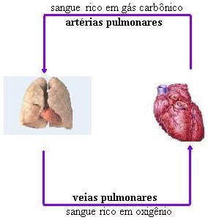

Depois, esse sangue já oxigenado vai do coração para as diversas partes do corpo. Ele leva oxigênio para as células, e retira delas o gás carbônico, retornando ao coração. Após esse momento, ele completa o ciclo, retornando novamente aos pulmões.

Principais componentes do sistema cardiovascular: coração e vasos sanguíneos.

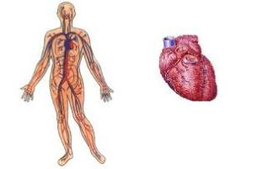

**ATIVIDADES**

1-O corpo humano é uma máquina extremamente complexa que pode ser estudada em diferentes níveis. Analise as alternativas abaixo e marque aquela que indica corretamente a sequência dos níveis de organização do corpo humano:

a) célula → sistemas → tecidos → órgãos → organismo

b) célula → tecidos → órgãos → sistemas → organismo

c) célula → órgãos → tecidos → sistemas → organismo

d) tecidos → órgãos → sistemas → célula → organismo

e) tecidos → órgãos → célula → sistemas → organismo

2-O corpo humano apresenta vários órgãos, os quais estão interligados formando sistemas. O esôfago é um órgão que faz parte de qual sistema?

a) Respiratório

b) Digestório

c) Excretor

d) Endócrino

e) Reprodutor

3-Relacione corretamente as duas colunas, que se referem a formação do corpo humano:

A- Conjunto de Células ( ) Sistemas

B- Conjunto de Tecidos ( ) Órgãos

C- Conjunto de vários Órgãos ( ) Organismo

D- Conjunto de Sistemas ( ) Tecidos

4- Órgãos que fazem parte do Sistema Respiratório são:

( ) Pulmão, coração, faringe, laringe

( ) Traqueia, estomago, esôfago, fossas nasais

( ) Brônquios, traqueia, intestino grosso , esôfago

( ) Fossas nasais, faringe, laringe, traqueia, brônquios, pulmões

5- Na circulação pulmonar, o sangue é levado do coração para o pulmão e depois retorna ao coração. O sangue sai do coração em direção aos pulmões por meio da:

a) artéria aorta.

b) artéria pulmonar.

c) veia pulmonar.

d) veia cava.

e) artéria cava.

**BONS ESTUDOS!!!**

**PROFESSORA JOSI.**